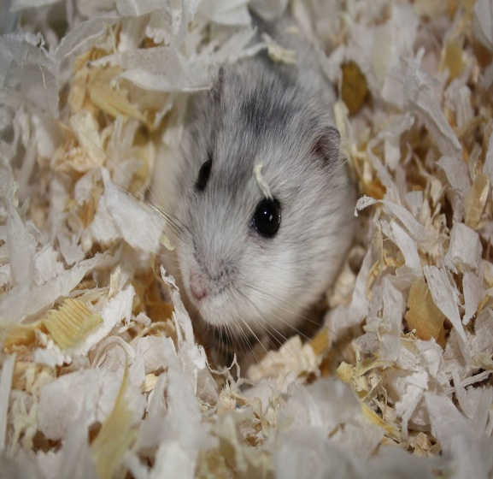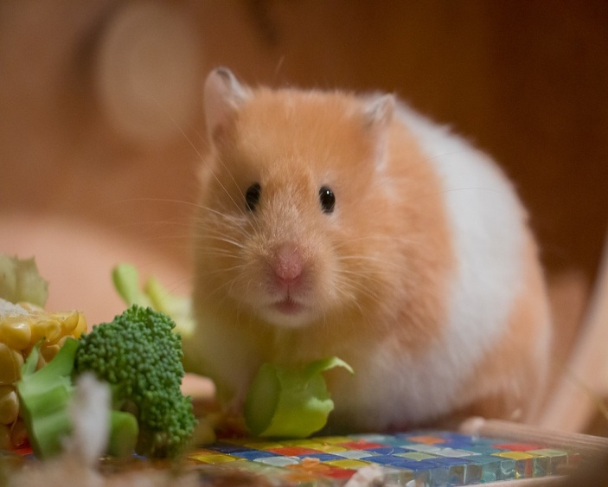
Finger Biter
Bottom-wiggler
Broccoli –chomper
Carrot-muncher
Cheek-filler
Nose -twitcher
Night-prowler
Bar-chewer
Cardboard-nibbler
Soft-feeling
